（受賞作品）

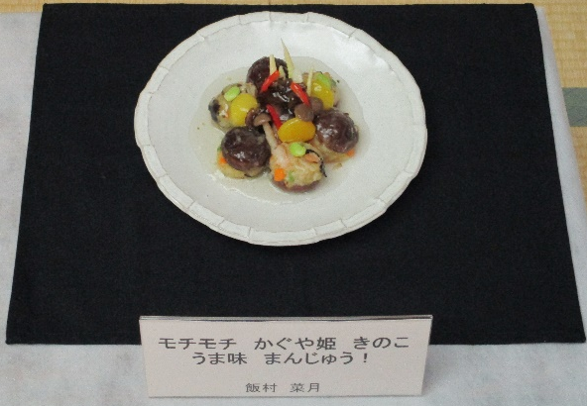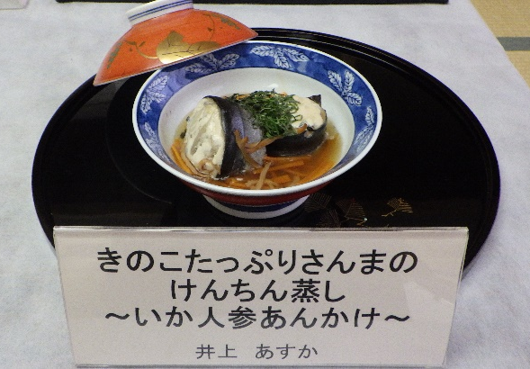
県知事賞 県知事賞
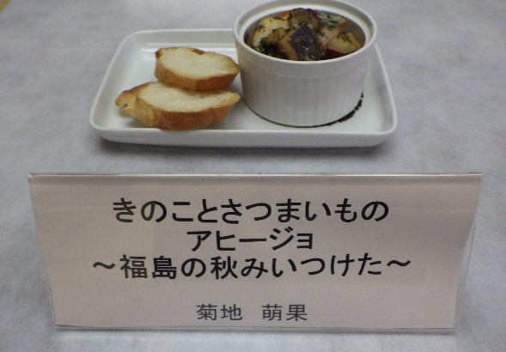
優秀賞
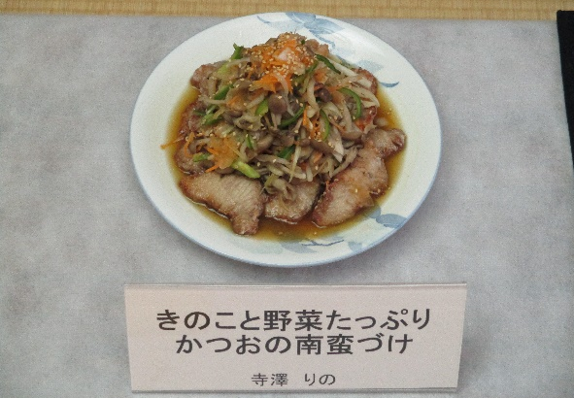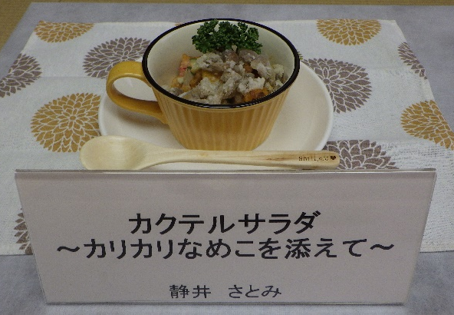
特別賞 奨励賞
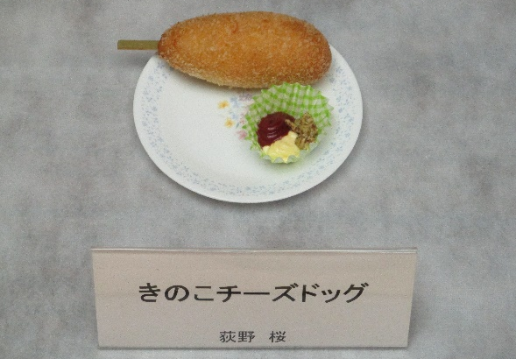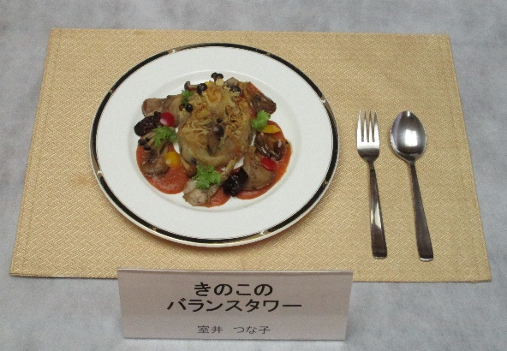
奨励賞 奨励賞

